**Guía n°13**

**La Libertad**

**Asignatura:** Religión  **Curso:** sexto Básico

**Fecha:** semana del 30 /06 al 15 /07  **Docente:** María Ortega E.

**Nombre del Alumno:**

**I.- Objetivo de Aprendizaje:** crear el concepto de libertad

**II.- Contenido: valorar** el concepto de libertad

**III.- Objetivo de la clase: construir** concepto de libertad a través de un acróstico.

**IV.- Indicaciones generales:** Crear atreves de un acróstico el concepto de libertad**.**

**V.- Actividad a desarrollar Desarrolla un acróstico ( Un acróstico es un tipo de composición que se redacta en forma de prosa o verso y que expresa un mensaje o una palabra en forma vertical.)**

**libertad**

**L**

I

B

E

R

T

A

D

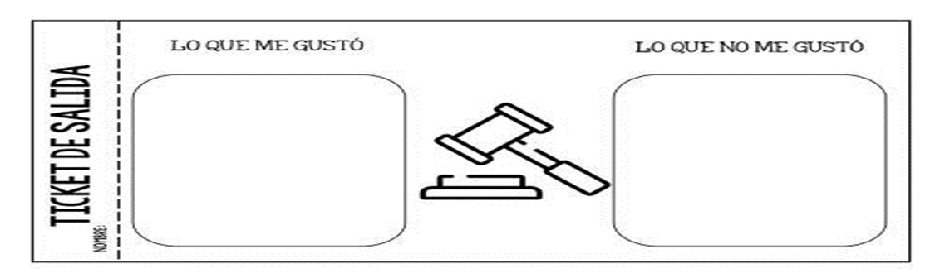

**VI.-** **Retroalimentación:** La retroalimentación la realizaremos mediante el correo electrónico o carpeta

**VII.- Fecha de envío:** miércoles 15 de julio

**VIII.- Cómo y/o donde enviar:** Luego de finalizar las actividades debes tomarles una foto y enviarlas al siguiente correo colegiorene2020[@gmail.com](mailto:matecuartoyoctavorene@gmail.com) con tu nombre y apellido.